
Manual do Projeto Integrador VI
Projetos em Ciência de Dados II

CST de Ciência de Dados para Negócios

Versão 2.0 – Julho de 2026

Sumário

Introdução 4
Objetivos e Escopo do Projeto Integrador VI 6
Objetivo geral 6
Objetivos específicos 6
Escopo mínimo esperado 7
Disciplinas âncoras e integração curricular 7
Diretrizes Gerais do Projeto Integrador VI 9
Ambientes, recursos e ferramentas de trabalho 10
Extensão Universitária no Projeto Integrador VI 12
Objetivos extensionistas 12
Evidências obrigatórias da extensão 12
Competências Desenvolvidas e Objetivos de Aprendizagem 14
Competências desenvolvidas 14
Objetivos de aprendizagem 14
Indicadores de maturidade esperados 15
Entregáveis do PI6 17
Estrutura recomendada do Relatório Técnico Final 18
Organização mínima do repositório 18
Etapas Essenciais (Linha do Tempo) 20
Marcos mínimos de validação 21
Sistema de Avaliação 22
Regras de avaliação 22
Considerações Finais 23

Introdução

O Projeto Integrador constitui o eixo estruturante do Curso Superior de Tecnologia em Ciência de Dados para Negócios da Fatec Votorantim. Ao longo dos seis semestres, os Projetos Integradores articulam conhecimentos técnicos, visão de negócio, prática profissional e extensão universitária, permitindo que os estudantes enfrentem problemas concretos do setor produtivo e da comunidade.
A trajetória formativa é progressiva. No primeiro ano, PI1 e PI2 concentram-se na compreensão do negócio, na análise estratégica, na visualização de dados e na criação e validação de propostas inovadoras. No segundo ano, PI3 e PI4 constituem um projeto longitudinal junto a empresas, órgãos públicos ou organizações do entorno da Fatec, evoluindo do diagnóstico analítico e da preparação dos dados para a implementação de pipelines, indicadores e produtos técnicos. No terceiro ano, PI5 e PI6 compõem um novo ciclo longitudinal, dedicado ao desenvolvimento completo de uma solução de ciência de dados, desde a modelagem e o planejamento de implantação até a entrega operacional, validação e transferência de tecnologia.
Nesse percurso, o Projeto Integrador VI (PI6) representa a etapa culminante da formação. Ele é a continuidade direta e obrigatória do Projeto Integrador V. No PI5, cada grupo estruturou uma solução de ciência de dados para um problema real, preparou os dados, desenvolveu e avaliou modelos, definiu a arquitetura da solução e elaborou o plano de implantação. No PI6, esse planejamento deve ser executado, testado, documentado e validado junto à mesma empresa parceira.
A implementação poderá ocorrer no ambiente de produção da organização, quando houver infraestrutura, autorização e condições de segurança, ou em ambiente de homologação que reproduza adequadamente o cenário de uso. Essa distinção evita que limitações de acesso, políticas corporativas ou riscos operacionais inviabilizem o projeto, sem reduzir a exigência de que a solução seja funcional, reproduzível, demonstrável e aderente aos critérios de aceite definidos com a empresa.
O PI6 aproxima o estudante da prática profissional de ciência de dados. A equipe deverá lidar com requisitos reais, restrições técnicas, segurança, governança de dados, integração entre sistemas, testes, versionamento, monitoramento, documentação e comunicação com stakeholders. O produto final não se resume a um modelo treinado: deve formar uma solução utilizável, com pipeline, modelo ou componente analítico, camada de acesso ou apresentação, documentação e plano de manutenção.
Como atividade de extensão curricular, o PI6 exige interação contínua e comprovada com a organização parceira. A empresa participa do refinamento do escopo, da definição dos critérios de aceite, das validações intermediárias, da avaliação de aplicabilidade e da formalização da entrega. Assim, o projeto encerra o ciclo formativo com uma devolutiva concreta à sociedade e ao setor produtivo, consolidando competências técnicas, profissionais, éticas e comunicacionais.
O inforgráfico a seguir resume esse processo.
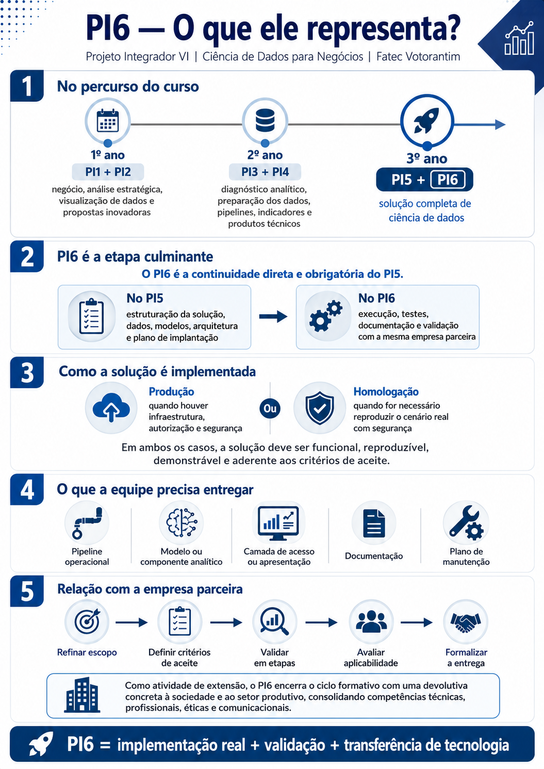
Figura 1: O que é e o que representa o Projeto Integrador 6. Imagem gerada por IA (ChatGPT jul/26)

Objetivos e Escopo do Projeto Integrador VI

O Projeto Integrador VI: “Projetos em Ciência de Dados II” é uma iniciativa interdisciplinar e extensionista que desafia os estudantes do 6º semestre a implementar, validar e transferir para a empresa parceira a solução de ciência de dados planejada no PI5. O projeto integra conhecimentos do semestre em torno de uma entrega técnica funcional, orientada a valor de negócio e sustentada por evidências de desempenho, segurança, usabilidade e aplicabilidade.

Objetivo geral
Transformar a solução planejada no PI5 em um produto de ciência de dados funcional, documentado e validado, implementado em ambiente de produção ou homologação, de modo a responder ao problema de negócio definido com a empresa parceira e possibilitar sua utilização, manutenção e evolução.

Objetivos específicos
- Retomar e consolidar o projeto do PI5: revisar problema, dados, modelo, arquitetura, riscos, custos, premissas e plano de implantação, preservando o histórico e as decisões já validadas.
- Definir critérios de aceite: estabelecer com a empresa critérios técnicos e de negócio mensuráveis para homologação da solução, incluindo desempenho, disponibilidade, usabilidade, segurança e qualidade dos resultados.
- Implementar o pipeline operacional: automatizar, quando aplicável, as etapas de coleta, ingestão, tratamento, transformação, geração de atributos, execução do modelo, armazenamento de resultados e atualização de painéis.
- Refinar e validar o modelo: reavaliar o modelo com dados atualizados, comparar versões, selecionar métricas adequadas, analisar interpretabilidade, vieses, estabilidade e aderência aos objetivos de negócio.
- Disponibilizar a solução: implementar API, aplicação web, dashboard, rotina em lote, serviço ou outra forma de acesso compatível com o contexto da organização.
- Aplicar práticas de MLOps e engenharia de software: versionar código, dados e modelos; registrar dependências; executar testes; documentar ambientes; prever monitoramento, retreinamento e tratamento de falhas.
- Atender requisitos éticos, legais e de segurança: aplicar os princípios da LGPD, minimização de dados, controle de acesso, proteção de credenciais, transparência, supervisão humana e uso responsável de modelos.
- Validar e transferir conhecimento: realizar ciclos de validação com a empresa, entregar documentação técnica e de uso, promover handover ou treinamento e formalizar o recebimento da solução.
- Comunicar resultados: apresentar a trajetória, o produto, as evidências técnicas e o valor gerado em relatório, demonstração pública, vídeo e defesa perante banca.

Escopo mínimo esperado
Cada projeto deverá respeitar o escopo aprovado no PI5 e refinado nas primeiras semanas do PI6. Em razão da diversidade dos problemas e das infraestruturas empresariais, não se exige uma arquitetura única. Entretanto, toda solução deverá apresentar, de maneira proporcional ao caso, os seguintes elementos mínimos:
- Problema e valor de negócio claramente definidos: pergunta norteadora, usuários, processo afetado, indicadores e benefícios esperados.
- Dados adequados e governados: fontes identificadas, qualidade analisada, transformações reproduzíveis, regras de acesso e tratamento ético.
- Componente analítico validado: modelo preditivo, classificador, sistema de recomendação, análise avançada ou outro componente definido no PI5, com métricas e justificativas.
- Pipeline integrado: fluxo executável do dado de entrada ao resultado, com automação compatível com a necessidade real.
- Forma de disponibilização: API, aplicação, dashboard, processo em lote, integração ou pacote executável, em produção ou homologação.
- Testes e evidências: testes técnicos, funcionais e de aceite; comparação com baseline; registros de validação.
- Documentação e transferência: relatório, README, guia de implantação, guia de operação/manutenção e orientação à equipe da empresa.

Disciplinas âncoras e integração curricular
O PI6 constitui atividade interdisciplinar estruturante do 6º semestre. A nota final do projeto compõe 20% da média final de cada disciplina âncora, conforme o Projeto Pedagógico do Curso e as deliberações do colegiado. As contribuições esperadas são apresentadas a seguir:
Disciplina âncora | Contribuição ao PI6
Aprendizado de Máquina Aplicado à Ciência de Dados II | Refinamento, comparação, validação, explicabilidade, robustez e monitoramento de modelos.
Programação Web e Implementação de Modelos | APIs, aplicações web, integração entre componentes, autenticação básica, publicação e experiência do usuário.
Visualização de Dados e Design de Dashboards | Comunicação dos resultados, KPIs, UX, storytelling e interfaces de apoio à decisão.
Infraestrutura para Ciência de Dados e Big Data II | Ambientes de execução, containers, bancos de dados, processamento, escalabilidade, logs, segurança e custos.
Direito Digital | LGPD, privacidade, propriedade intelectual, licenciamento, contratos, riscos, transparência e responsabilidade.
Projeto Integrador VI | Gestão integrada do projeto, relação com a empresa, extensão, documentação, avaliação e entrega final.

O infográfico a seguir, resume os objetivos e escopo do PI6.
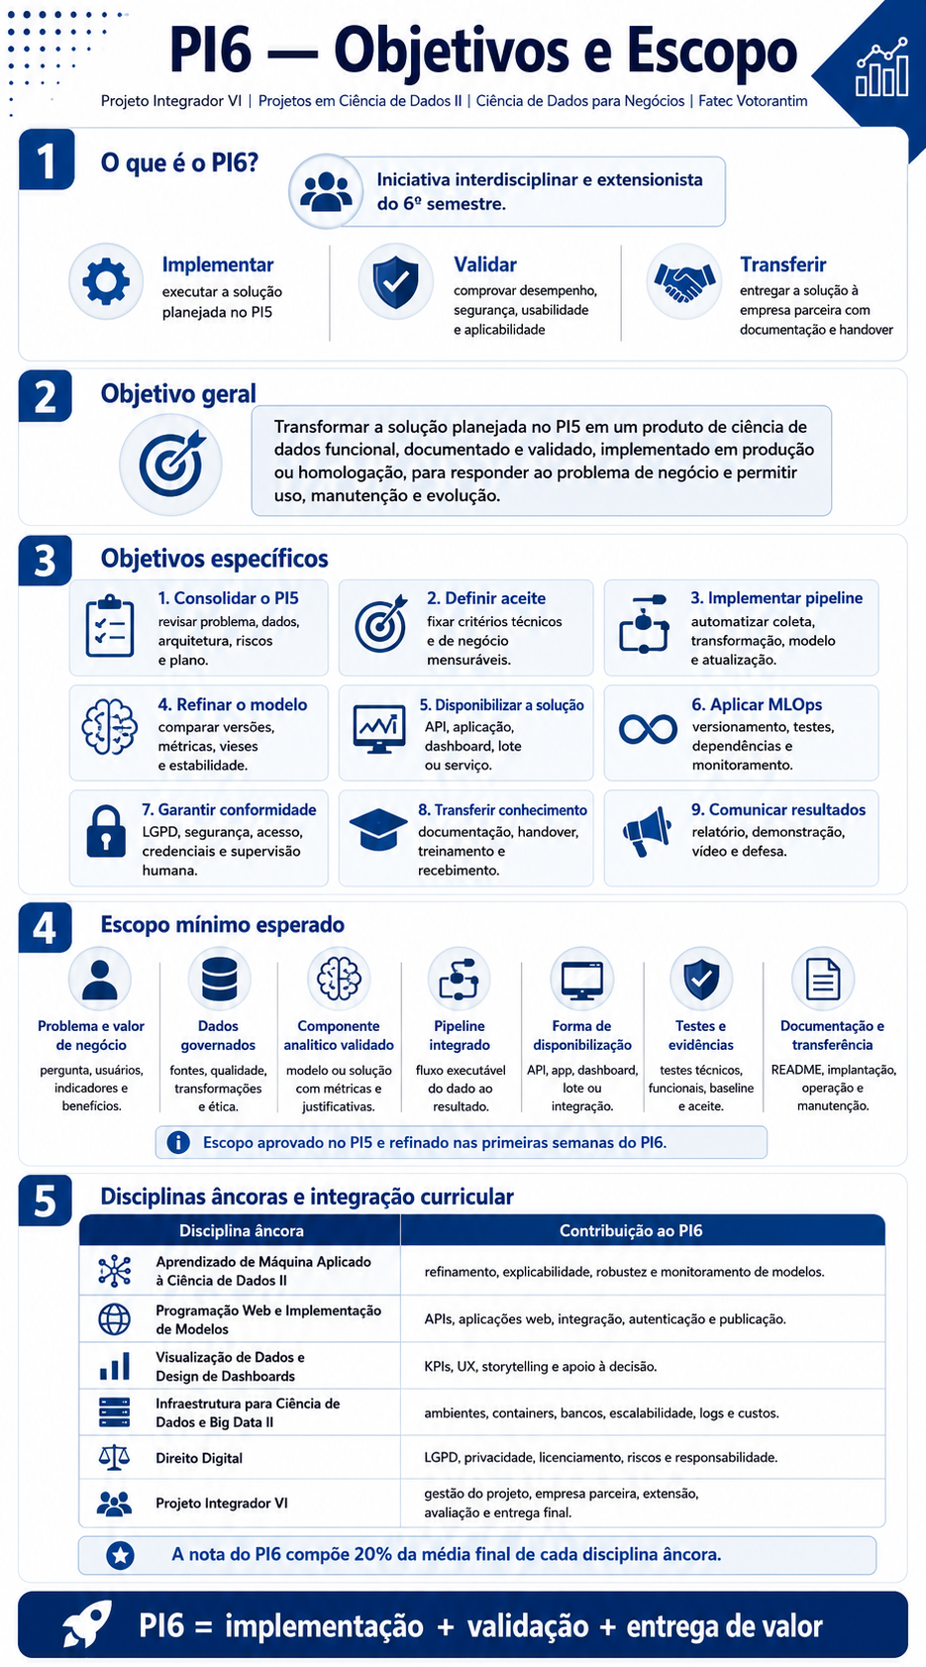
Figura 2: Objetivos e Escopo do PI6. Imagem gerada por IA (ChatGPT jul/26)

Diretrizes Gerais do Projeto Integrador VI

As diretrizes a seguir estabelecem as condições acadêmicas, técnicas, extensionistas e profissionais para o desenvolvimento do PI6. Elas devem ser observadas por todos os grupos, sem prejuízo de orientações específicas do professor responsável, do colegiado ou da empresa parceira.
- Continuidade obrigatória do PI5: O PI6 deve ser desenvolvido pela mesma equipe, junto à mesma empresa e sobre o mesmo problema ou produto definido no PI5. Essa continuidade preserva requisitos, dados, relacionamento com stakeholders e maturidade técnica. Alterações de integrantes podem ocorrer por matrícula, desistência ou necessidade acadêmica, mediante aprovação do professor.
- Mudança excepcional de empresa ou projeto: A substituição da empresa, do problema ou da solução somente poderá ocorrer em situação excepcional, como rompimento formal da parceria, indisponibilidade definitiva dos dados, impedimento legal ou inviabilidade técnica comprovada. A mudança exige justificativa documentada, aprovação do professor e da coordenação e apresentação de plano de recuperação que assegure o cumprimento das competências do semestre.
- Escopo executivo e critérios de aceite: Até a terceira semana, o grupo deverá apresentar um escopo executivo revisado, contendo entregas, exclusões, arquitetura, responsáveis, riscos, cronograma e critérios de aceite. Esses critérios deverão ser negociados com a empresa e registrados em ata ou documento equivalente. Mudanças posteriores devem ser formalizadas em registro de mudança de escopo.
- Produção ou homologação: A prioridade é a implantação em ambiente real. Quando políticas de segurança, limitações de infraestrutura, custos, confidencialidade ou indisponibilidade de acesso impedirem a produção, será aceito ambiente de homologação representativo. Nesse caso, o grupo deve demonstrar a solução ponta a ponta, documentar o procedimento de implantação e registrar as condições necessárias para passagem a produção.
- Cocriação e validação contínua: A empresa parceira atua como participante do processo extensionista. Recomenda-se reunião ao menos quinzenal, com apresentação de incrementos, registro de feedback, decisões e pendências. As validações não devem ficar concentradas no final do semestre.
- Gestão ágil e responsabilidades: O trabalho deve ser organizado em sprints de duas a três semanas, com backlog, prioridades, responsáveis, critérios de pronto e retrospectivas. A divisão de tarefas deve ser equilibrada e rastreável. O professor poderá ajustar a nota individual com base nas evidências de participação.
- Repositório e reprodutibilidade: Todo código, documentação, testes, scripts, configurações e decisões técnicas devem permanecer em repositório GitHub, GitLab ou equivalente. O repositório deve conter README, estrutura de pastas, arquivo de dependências, instruções de execução, licenças e histórico de versões. Dados confidenciais e credenciais nunca devem ser publicados.
- Governança dos dados: O grupo deve registrar origem, finalidade, responsáveis, condições de acesso, qualidade, transformações, retenção e descarte dos dados. Quando houver dados pessoais, devem ser aplicados minimização, anonimização ou pseudonimização, controle de acesso e fundamento jurídico definido pela organização. Dados sensíveis não poderão ser enviados a serviços não autorizados.
- Qualidade técnica e testes: A solução deve possuir testes compatíveis com o seu risco e complexidade: testes de transformação de dados, validação de schema, testes unitários, integração, tratamento de erros, testes funcionais e, quando aplicável, carga e segurança. O grupo deverá manter registro dos resultados e das correções.
- MLOps, monitoramento e manutenção: Além do deploy, o projeto deve prever versionamento do modelo, rastreabilidade dos experimentos, métricas de operação, logs, detecção de degradação ou drift, periodicidade de atualização e estratégia de retreinamento. Não é obrigatório usar uma ferramenta específica; o nível de MLOps deve ser adequado ao contexto.
- Ética, explicabilidade e supervisão humana: O grupo deve avaliar possíveis vieses, impactos sobre pessoas, falsos positivos e negativos, limitações e usos indevidos. Quando a predição influenciar decisões relevantes, devem existir explicações compatíveis com o público, possibilidade de revisão humana e comunicação clara de que o modelo apoia, mas não substitui automaticamente a responsabilidade decisória.
- Uso responsável de IA generativa: Ferramentas de IA generativa podem apoiar ideação, programação, testes e redação, desde que seu uso seja declarado, revisado criticamente e não envolva o envio de informações confidenciais ou pessoais a serviços não autorizados. O grupo permanece integralmente responsável pela correção do código, das análises e do texto produzido.
- Adequação tecnológica: A escolha de bibliotecas, frameworks, nuvem, banco de dados ou interface deve ser orientada pelo problema, pela infraestrutura da empresa, pelos custos e pela capacidade de manutenção. Sofisticação tecnológica, isoladamente, não caracteriza qualidade. Uma solução mais simples, estável e útil pode ser superior a uma arquitetura complexa e frágil.
- Plano de contingência: Cada grupo deve prever alternativas para indisponibilidade de dados, falha de serviço, ausência temporária do parceiro ou impossibilidade de demonstração ao vivo. A apresentação final deve possuir dados de teste, capturas ou vídeo de contingência, sem substituir a necessidade de produto funcional.
- Propriedade intelectual e entrega: O grupo deve observar licenças de dados, bibliotecas e modelos. A titularidade e o uso dos artefatos devem ser alinhados com a empresa e com as normas institucionais. Ao final, deve ocorrer handover com entrega organizada de código, documentação, modelos, configurações e acessos autorizados.

Ambientes, recursos e ferramentas de trabalho
As tecnologias devem ser escolhidas de acordo com o escopo, sem constituir uma lista obrigatória. Podem ser utilizados, entre outros:
- Desenvolvimento, dados e modelagem: Python, Jupyter/Colab, Visual Studio Code, Pandas, NumPy, scikit-learn e bibliotecas especializadas conforme a necessidade.
- Aplicações e infraestrutura: APIs, aplicações web, dashboards, rotinas em lote, containers, nuvem, servidor local ou ambiente institucional autorizado.
- Persistência e visualização: bancos relacionais ou NoSQL, arquivos, data warehouse/data lake, Power BI, Looker Studio, Tableau, Plotly ou solução customizada.
- Versionamento, gestão e qualidade: GitHub/GitLab, ferramentas ágeis, testes, logs, métricas, rastreamento de experimentos e alertas, quando aplicável.

O infográfico a seguir sintetiza as Diretrizes do PI6 e também ambientes, recursos e ferramentas de trabalho.
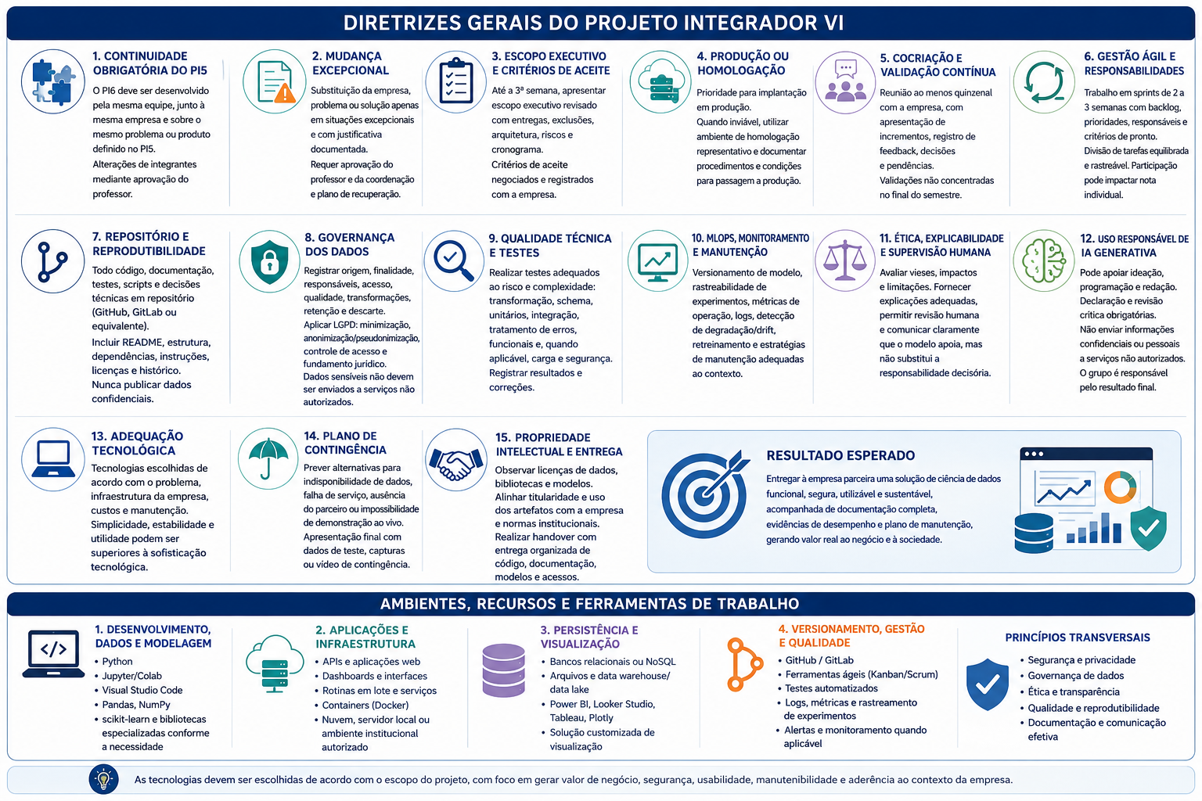
Figura 3: Diretrizes, Ambientes, Recursos e Ferramentas de trabalho do PI6. Imagem gerada por IA (ChatGPT jul/26)

Extensão Universitária no Projeto Integrador VI

O Projeto Integrador VI integra 100% de sua carga horária às atividades de extensão universitária. A extensão é compreendida como processo educativo, interdisciplinar e transformador, realizado por meio da interação entre a Fatec Votorantim, os estudantes, os docentes, a empresa parceira e outros atores da comunidade.
No PI6, a extensão assume caráter interventivo e de transferência de tecnologia. Os estudantes não se limitam a observar ou diagnosticar uma realidade: implementam, validam e entregam uma solução de ciência de dados construída a partir de demanda concreta. A organização parceira participa da definição de requisitos e critérios de aceite, recebe entregas intermediárias, testa ou acompanha a solução e contribui com feedbacks que orientam ajustes.
A continuidade PI5-PI6 é essencial para a qualidade da experiência extensionista. O vínculo desenvolvido no semestre anterior permite que o grupo avance do planejamento para a execução sem reiniciar a compreensão organizacional. O processo deve produzir aprendizagem em via dupla: a empresa recebe conhecimento e produto técnico; os estudantes ampliam a compreensão sobre processos, cultura, restrições, riscos e necessidades reais.
Para caracterização da extensão, não basta utilizar dados de uma empresa ou apresentar resultados ao final. Deve existir interação efetiva, registrada e vinculada às decisões do projeto. As evidências extensionistas integram a avaliação e deverão permanecer organizadas no repositório e na documentação final.

Objetivos extensionistas
- Aplicação tecnológica: converter conhecimentos acadêmicos em solução útil para uma demanda real.
- Impacto organizacional: automatizar processos, apoiar decisões, reduzir esforço, ampliar qualidade ou gerar novas capacidades de análise.
- Cocriação: envolver representantes da organização na definição, validação e avaliação do produto.
- Transferência de conhecimento: entregar documentação, realizar handover e possibilitar continuidade após o encerramento do semestre.
- Formação cidadã e profissional: desenvolver responsabilidade social, ética, comunicação, escuta ativa e compromisso com resultados.
- Fortalecimento regional: aproximar a Fatec do ecossistema produtivo e de inovação de Votorantim, Sorocaba e região.

Evidências obrigatórias da extensão
- Registros de interação: atas, relatórios sintéticos, e-mails institucionais, agendas, registros de visitas ou reuniões virtuais.
- Validações intermediárias: feedbacks, aprovações de protótipos, critérios de aceite, registros de testes e decisões de escopo.
- Entregas técnicas: repositório, demonstrações, versões do produto, documentos e artefatos compartilhados.

O inforgráfico a seguir resume os parâmetros de Extensão Universitária do PI6.
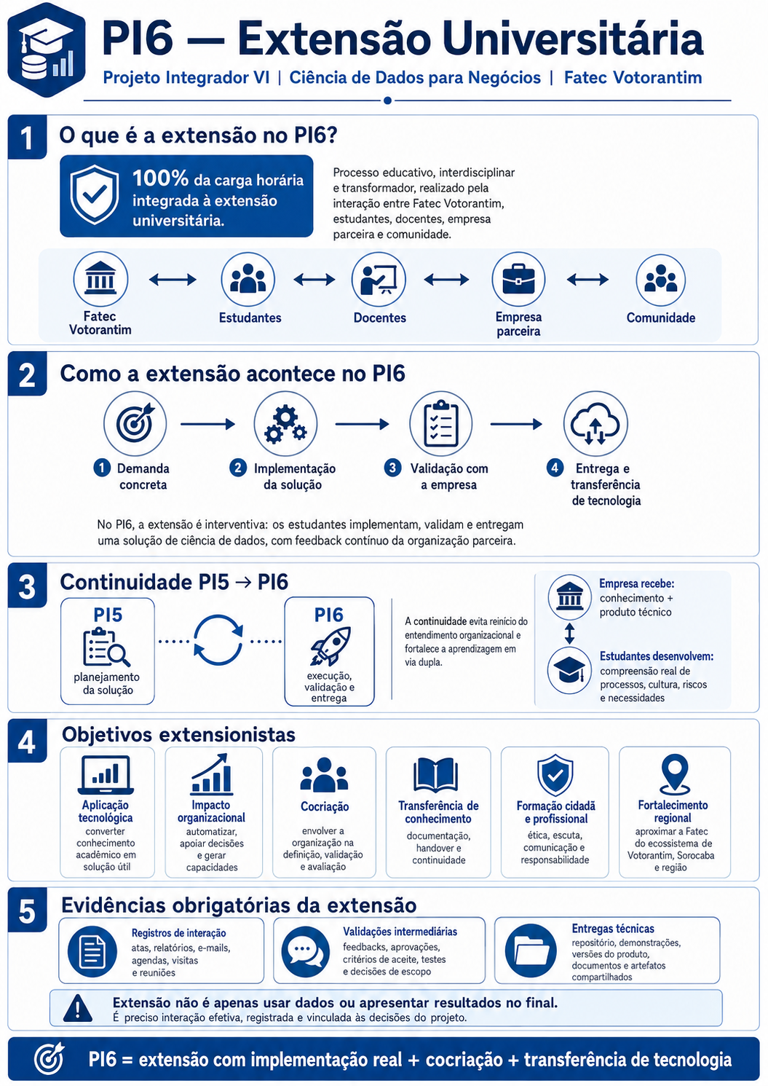
Figura 4: Extensão Universitária do PI6. Imagem gerada por IA (ChatGPT jul/26)

Competências Desenvolvidas e Objetivos de Aprendizagem

Competências desenvolvidas
- Engenharia de dados e pipelines: projetar, implementar e automatizar fluxos de ingestão, transformação, validação, armazenamento e disponibilização de dados.
- Modelagem e avaliação avançada: treinar, comparar, otimizar e interpretar modelos, selecionando métricas técnicas e de negócio adequadas.
- MLOps e ciclo de vida de modelos: versionar artefatos, registrar experimentos, implementar deploy, monitoramento, logs, atualização e retreinamento.
- Desenvolvimento e integração de sistemas: disponibilizar análises por APIs, aplicações, dashboards, serviços ou rotinas integradas ao processo organizacional.
- Visualização e comunicação orientada à decisão: traduzir resultados técnicos em indicadores, interfaces e narrativas compreensíveis para diferentes stakeholders.
- Governança, ética e conformidade: proteger dados, respeitar a LGPD, avaliar riscos, vieses, transparência, propriedade intelectual e impactos sociais.
- Gestão de projetos de dados: planejar escopo, cronograma, riscos, responsabilidades, sprints, entregas e mudanças em ambiente real.
- Trabalho colaborativo e postura profissional: comunicar-se com a empresa, negociar, escutar, responder a feedbacks, cumprir compromissos e documentar decisões.
- Documentação e transferência de tecnologia: produzir material técnico e de usuário que permita reprodução, operação, manutenção e evolução da solução.
- Avaliação de valor e impacto: relacionar métricas do modelo e do sistema a resultados de negócio, limitações, custos e benefícios.

Objetivos de aprendizagem
- Explicar a continuidade entre PI5 e PI6, relacionando problema, dados, modelo, arquitetura e plano de implantação.
- Revisar o escopo e estabelecer critérios de aceite técnicos e de negócio com a empresa parceira.
- Construir um pipeline reproduzível e integrado, capaz de receber dados e produzir resultados de forma controlada.
- Selecionar, ajustar e validar o modelo ou componente analítico com dados atualizados e métricas apropriadas.
- Implementar a solução em ambiente de produção ou homologação, documentando infraestrutura, dependências e configuração.
- Executar testes e apresentar evidências de qualidade, robustez, tratamento de erros e desempenho.
- Avaliar riscos de privacidade, segurança, viés, explicabilidade e uso indevido, propondo medidas de mitigação.
- Definir mecanismos de monitoramento, manutenção, atualização dos dados e retreinamento do modelo.
- Construir interface, dashboard, API ou outra camada de acesso adequada aos usuários e processos da organização.
- Conduzir validações iterativas e incorporar feedbacks sem perder controle do escopo e do cronograma.
- Elaborar relatório técnico, documentação do repositório, guia de implantação e guia de operação/manutenção.
- Realizar handover e apresentar a solução de forma clara, demonstrando valor, limitações e próximos passos.
- Refletir criticamente sobre a contribuição extensionista e sobre a própria atuação profissional no projeto.

Indicadores de maturidade esperados
Dimensão | Evidência de maturidade
Problema e valor | Problema claro, indicador de negócio definido e critérios de aceite validados.
Dados | Fontes documentadas, qualidade controlada, transformações reproduzíveis e acesso seguro.
Modelo | Baseline, métricas, comparação, interpretação, limites e versão final justificada.
Produto | Fluxo ponta a ponta funcional em produção ou homologação, com tratamento de erros.
Operação | Logs, monitoramento, atualização, retreinamento e manutenção planejados.
Usuário | Interface ou forma de consumo adequada e validada com stakeholders.
Governança | LGPD, segurança, licenças, ética e supervisão humana consideradas.
Transferência | Documentação, treinamento/handover e aceite formal da empresa.

O inforgráfico a seguir resume as Competências e Objetivos de Aprendizagem do PI6.

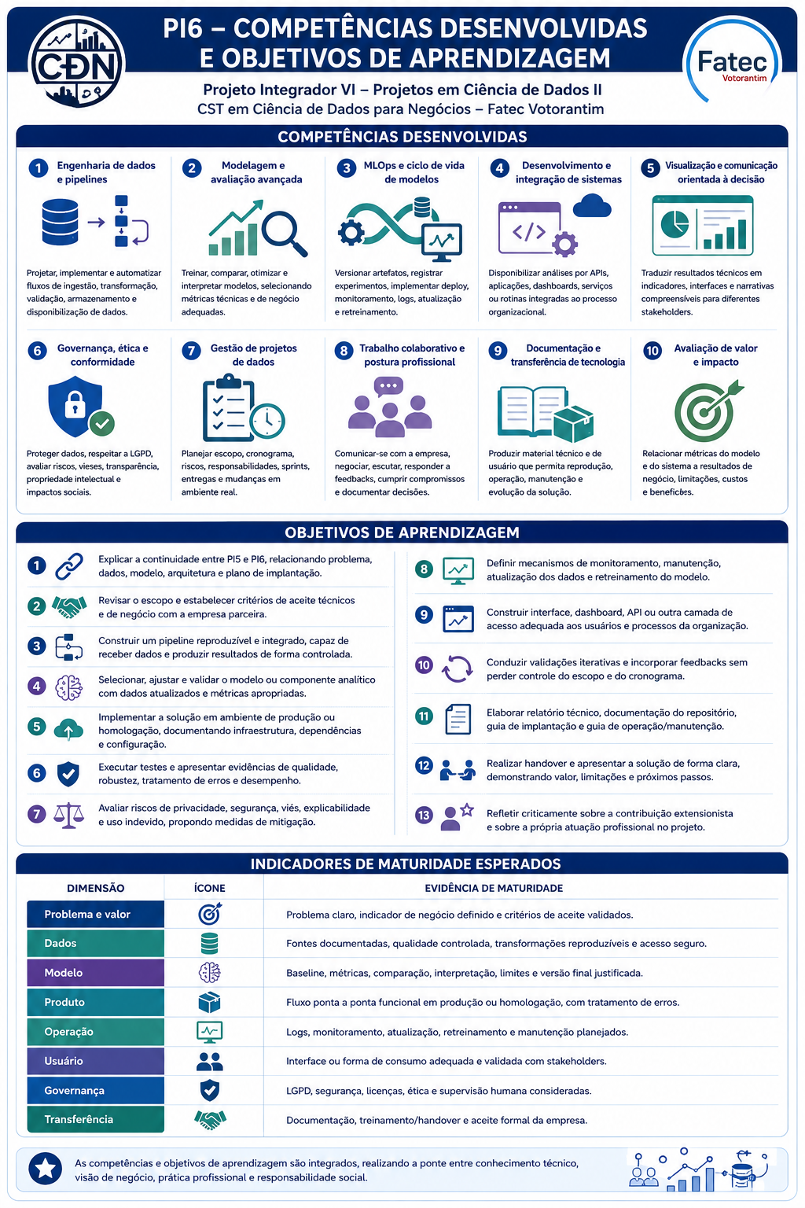
Figura 5: Competências e Objetivos Pedagógicos do PI6. Imagem gerada por IA (ChatGPT jul/26)

Entregáveis do PI6

Os entregáveis devem evidenciar tanto o resultado final quanto o processo de desenvolvimento. Todos os arquivos deverão estar organizados no repositório e entregues nos formatos e prazos definidos pelo professor. Quando houver restrição de confidencialidade, o grupo deverá produzir uma versão acadêmica anonimizada e manter os materiais sensíveis em ambiente autorizado.

- Relatório Técnico Final: Documento em formato acadêmico, conforme orientações da ABNT e padrão institucional. Deve apresentar contexto, problema, objetivos, continuidade do PI5, fundamentação, metodologia, arquitetura, dados, modelagem, implementação, testes, validações, resultados, aspectos éticos e legais, limitações, impacto e conclusão.
- Produto Técnico Funcional: Conjunto integrado de código, pipeline, modelo ou componente analítico, serviços, aplicações, dashboards, bancos e configurações que compõem a solução. Deve ser executável e demonstrável em produção ou homologação.
- Repositório Técnico Organizado: Repositório com README, estrutura de pastas, dependências, scripts, testes, exemplos, versões, instruções de execução, licença e documentação. Segredos e dados confidenciais devem ser excluídos.
- Guia de Implantação: Documento com arquitetura, pré-requisitos, instalação, configuração, variáveis de ambiente, credenciais, publicação, backup, rollback, solução de problemas e passagem entre ambientes.
- Guia de Operação e Manutenção: Manual destinado a usuários e responsáveis técnicos, contendo rotina de uso, entradas e saídas, interpretação dos resultados, monitoramento, logs, atualização de dados, retreinamento e suporte.
- Dossiê de Validação e Testes: Registro dos testes técnicos e funcionais, métricas do modelo e do sistema, comparações, evidências de aceite, feedbacks, limitações e correções realizadas.
- Evidências de Processo e Extensão: Atas, interações, gestão ágil, commits, validações, registros de reuniões, mudanças de escopo e participação de cada integrante.
- Apresentação Oral e Demonstração: Defesa presencial ou no formato institucional definido, com problema, trajetória PI5-PI6, arquitetura, resultados, valor de negócio, limitações, demonstração do produto e próximos passos. Todos os integrantes devem participar.
- Vídeo Demonstrativo: Vídeo de 3 a 5 minutos, objetivo e acessível, apresentando problema, solução, demonstração, benefícios e créditos. Deve evitar a exposição de dados confidenciais.
- Handover e Termo de Validação: Entrega formal dos artefatos, treinamento ou orientação à equipe da empresa e termo de validação, homologação e recebimento. Quando a assinatura não for possível por motivo alheio ao grupo, o professor poderá aceitar evidência equivalente.
- Reflexão Individual: Registro breve sobre contribuição, competências desenvolvidas, dificuldades, decisões e aprendizados extensionistas. Pode ser utilizado para ajuste individual da nota.

Estrutura recomendada do Relatório Técnico Final
Seção | Conteúdo mínimo
1. Elementos pré-textuais | Capa, folha de rosto, resumo, palavras-chave, listas e sumário, conforme orientações institucionais.
2. Introdução | Contexto, empresa, problema, justificativa, objetivos, escopo e continuidade do PI5.
3. Fundamentação | Conceitos, métodos, tecnologias, referências e normas pertinentes.
4. Metodologia e gestão | Processo de trabalho, sprints, interação com a empresa, critérios de aceite e riscos.
5. Dados e governança | Fontes, qualidade, preparação, privacidade, segurança, limitações e versionamento.
6. Modelagem e validação | Baseline, modelos, métricas, ajustes, interpretabilidade, vieses e seleção da versão final.
7. Arquitetura e implementação | Pipeline, componentes, infraestrutura, integração, deploy, testes e monitoramento.
8. Resultados e impacto | Resultados técnicos e de negócio, evidências de uso, validações e análise crítica.
9. Transferência e manutenção | Handover, guias, plano de atualização, responsabilidades e próximos passos.
10. Conclusão | Síntese, alcance dos objetivos, limitações, legado e possibilidades de continuidade.
11. Referências e anexos | Referências, registros, termos, evidências, diagramas e materiais complementares.

Organização mínima do repositório

projeto-pi6/
├── README.md
├── docs/ # relatório, guias, diagramas e atas autorizadas
├── data/ # somente dados permitidos ou amostras anonimizadas
├── notebooks/ # exploração e experimentos
├── src/ # código modular da solução
├── tests/ # testes automatizados e evidências
├── models/ # modelos ou instruções para obtenção segura
├── app/ # API, aplicação, dashboard ou serviço
├── infra/ # containers, scripts e configuração de deploy
├── monitoring/ # logs, métricas e rotinas de acompanhamento
├── requirements.txt # ou arquivo equivalente de dependências
├── .env.example # exemplo sem segredos
└── LICENSE / NOTICE # conforme licenças e acordos aplicáveis

O infográfico a seguir, resume os entregáveis do PI6.
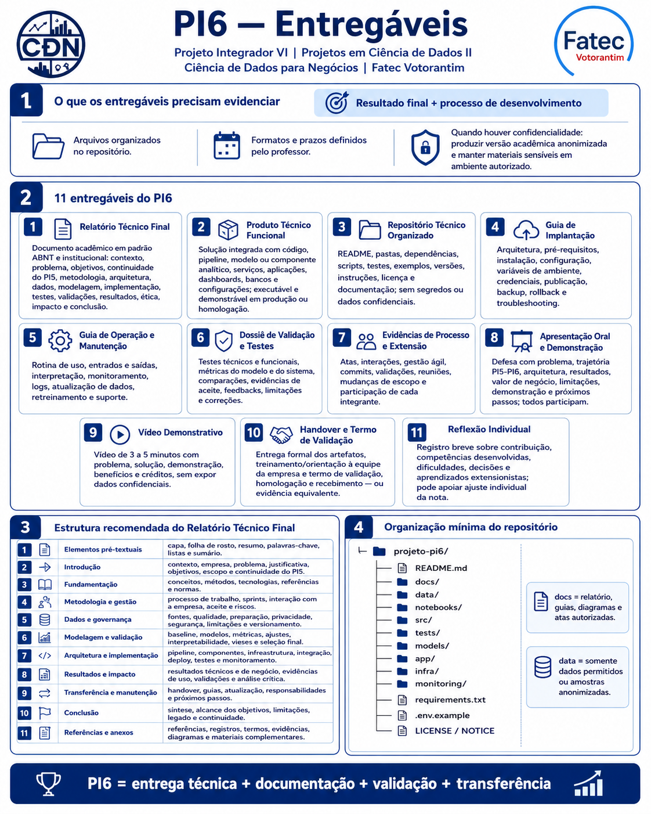
Figura 6: Entregáveis do PI6. Imagem gerada por IA (ChatGPT jul/26)

Etapas Essenciais (Linha do Tempo)

O cronograma sugerido considera aproximadamente 15 semanas efetivas. As datas podem ser ajustadas ao calendário, mas a sequência preserva a lógica de retomada, implementação incremental, validação e transferência. A documentação deve ser produzida continuamente.

Semana | Marco | Atividades principais | Entrega/Evidência
1 | Retomada do PI5 e alinhamento interno | Revisar problema, empresa, dados, modelo, arquitetura, plano de deploy, pendências e composição do grupo. | Resumo executivo atualizado; diagnóstico de prontidão; repositório e quadro de gestão revisados.
2 | Revisão de viabilidade e escopo executivo | Definir o produto mínimo de valor, ambiente de implantação, riscos, custos, dependências, exclusões e plano de contingência. | Escopo executivo; backlog priorizado; cronograma; matriz de riscos.
3 | Kick-off do PI6 com a empresa | Confirmar usuários, dados, infraestrutura, segurança, critérios de aceite, agenda de validações e responsáveis. | Ata validada; critérios de aceite; calendário de reuniões; autorizações necessárias.
4 | Arquitetura e preparação do ambiente | Organizar código, dependências, dados, acessos, containers/ambientes, estrutura do pipeline e padrões de qualidade. | Diagrama de arquitetura; ambiente reprodutível; README atualizado; plano de testes.
5 | Atualização e validação dos dados | Coletar ou atualizar dados, validar schema e qualidade, revisar transformações, governança e versão do dataset. | Dataset ou amostra aprovada; data dictionary; registro de qualidade e tratamento.
6 | Refinamento do modelo e baseline | Reproduzir resultados do PI5, estabelecer baseline, ajustar atributos e comparar versões com dados atuais. | Relatório de experimentos; métricas comparativas; versão candidata do modelo.
7 | Validação técnica, ética e de negócio | Avaliar desempenho, robustez, interpretabilidade, vieses, riscos, custos e aderência aos critérios de aceite. | Model card ou ficha do modelo; parecer de seleção; lista de ajustes.
8 | Implementação do pipeline operacional | Automatizar ingestão, preparação, inferência, persistência e atualização; implementar logs e tratamento de erros. | Primeira versão ponta a ponta do pipeline em ambiente de desenvolvimento/homologação.
9 | Camada de acesso e integração | Desenvolver API, aplicação, dashboard, rotina em lote ou integração prevista; aplicar requisitos de usabilidade e segurança. | Protótipo integrado e demonstrável; documentação preliminar de uso.
10 | Testes integrados e observabilidade | Executar testes unitários, integração, dados, desempenho e recuperação; configurar logs, métricas e monitoramento. | Dossiê parcial de testes; correções; painel/logs operacionais quando aplicável.
11 | Validação intermediária com a empresa | Demonstrar a solução, coletar feedback, testar cenários reais, verificar usabilidade e renegociar somente ajustes essenciais. | Registro formal de validação; lista priorizada de ajustes finais.
12 | Ajustes finais e preparação do handover | Corrigir produto, concluir testes, finalizar guias, relatório, plano de manutenção e materiais de treinamento. | Release candidata; documentação preliminar completa; plano de handover.
13 | Homologação e consolidação da entrega | Executar aceite, organizar repositório, artefatos, licenças, acessos, pacote de entrega e vídeo demonstrativo. | Release final; dossiê de aceite; vídeo; pacote de transferência.
14 | Preparação da apresentação e contingência | Ensaiar narrativa e demonstração, revisar slides, evidências, tempo, divisão de falas e plano B. | Apresentação final revisada; demonstração testada; formulário/termo preparado.
15 | Apresentação final, devolutiva e encerramento | Apresentar à banca e à empresa, demonstrar produto, realizar handover, coletar avaliação e formalizar entrega. | Apresentação; entrega final; termo de validação/homologação; reflexão individual.

A imagem a seguir, ilustra esse cronograma.

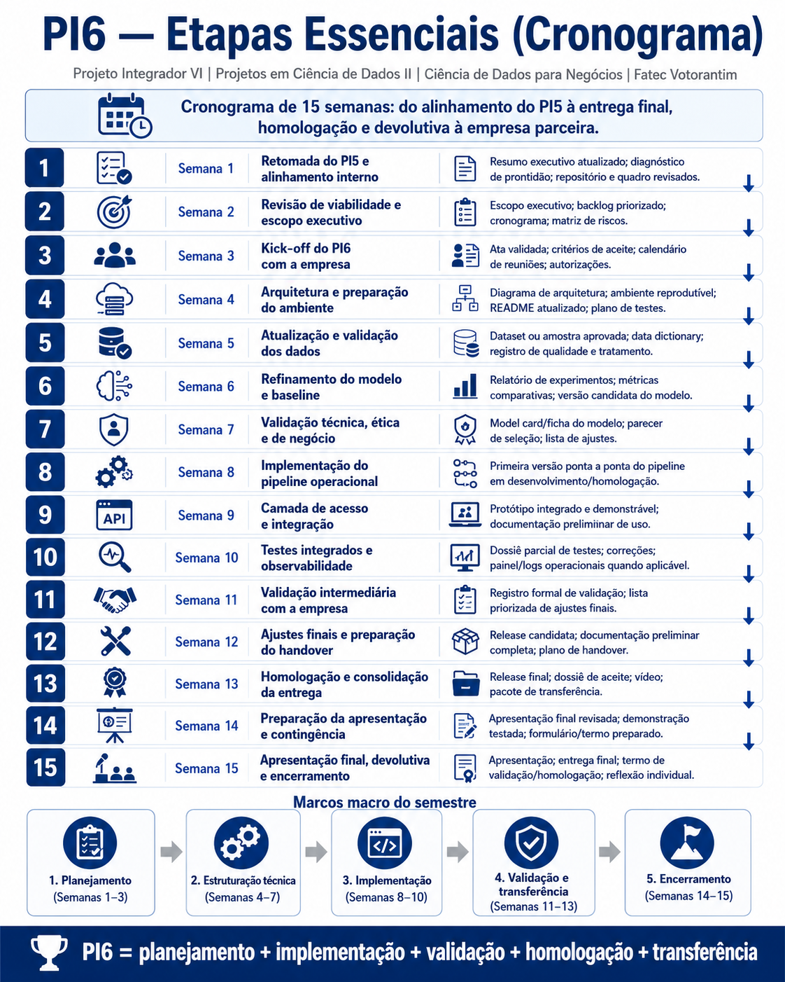
Figura 7: Cronograma do PI6. Imagem gerada por IA (ChatGPT jul/26)

Marcos mínimos de validação
- Marco 1 - Escopo: problema, produto mínimo, critérios de aceite, dados e ambiente validados até a semana 3.
- Marco 2 - Modelo: versão final do modelo ou componente analítico e justificativas concluídas até a semana 7.
- Marco 3 - Integração: pipeline e camada de acesso funcionando de ponta a ponta até a semana 10.
- Marco 4 - Parceiro: validação intermediária com feedback documentado até a semana 11.
- Marco 5 - Entrega: produto, documentação, handover e aceite consolidados até a semana 15.

Sistema de Avaliação

O PI6 será avaliado de forma processual e integrada. A banca final examina o produto e sua comunicação, mas as evidências do semestre - repositório, gestão, entregas parciais, validações, postura e participação - também compõem a nota. O total é de 100 pontos e o desempenho no PI6 corresponde a 20% da média final de cada disciplina âncora, conforme o PPC e as deliberações do colegiado.

Critério | Escopo da avaliação | Pontos
1. Qualidade técnica da solução | Funcionamento, aderência ao problema, integração ponta a ponta, modelo, pipeline, testes, segurança, observabilidade e desempenho. | 40
2. Documentação, governança e rigor acadêmico | Relatório, guias, repositório, reprodutibilidade, LGPD, ética, licenças, clareza e adequação formal. | 25
3. Apresentação, demonstração e comunicação | Narrativa, domínio, demonstração, visualizações, vídeo, respostas e tradução do valor de negócio. | 15
4. Engajamento, gestão e postura profissional | Participação, sprints, commits, prazos, colaboração, relação com empresa e capacidade de adaptação. | 10
5. Validação, impacto e transferência à empresa | Feedback, critérios de aceite, aplicabilidade, handover, documentação entregue e potencial de continuidade. | 10

Regras de avaliação
- Nota do grupo e ajuste individual: A nota base é atribuída ao grupo. O professor poderá aplicar ajuste individual quando as evidências demonstrarem participação significativamente distinta, ausência de entregas, conduta inadequada ou contribuição excepcional.
- Avaliação processual: O não uso consistente do repositório, da ferramenta de gestão e dos registros de validação compromete a nota, ainda que a apresentação final seja satisfatória.
- Funcionalidade: Uma solução apenas conceitual, slides sem produto executável ou notebook isolado sem integração não atende ao objetivo do PI6. O produto deve funcionar em produção ou homologação e ser demonstrável.
- Adequação sobre sofisticação: A avaliação prioriza qualidade, estabilidade, utilidade, clareza e manutenção. Não há bônus automático pelo uso de deep learning, nuvem ou arquitetura complexa.
- Validação da empresa: O termo de aceite é a evidência preferencial. Se a empresa não puder assinar por razões formais, o professor poderá aceitar e-mail institucional, formulário, ata ou outro documento que comprove validação e entrega.
- Confidencialidade: A proteção de dados e segredos empresariais é parte da avaliação. A exposição indevida de dados, credenciais ou informações reservadas poderá resultar em penalização e encaminhamento institucional.

Considerações Finais

O Projeto Integrador VI representa a etapa conclusiva do ciclo formativo dos Projetos Integradores do curso de Ciência de Dados para Negócios, encerrando uma trajetória de três anos que começou com a compreensão do negócio no PI1/PI2, avançou para a captação de empresas parceiras e a análise de dados no PI3/PI4, e culminou na modelagem preditiva e na implementação de soluções completas no PI5/PI6.
No PI6, essa trajetória culmina na transformação de uma proposta estruturada, elaborada no PI5, em uma solução operacional, validada e entregue em contexto real, reforçando a identidade do curso como formação aplicada, interdisciplinar e extensionista.
Diferentemente das etapas iniciais, em que a ênfase recaía na investigação, no diagnóstico e no planejamento, o PI6 exige execução consistente, controle de qualidade, documentação completa e postura profissional, incluindo validação contínua com stakeholders e atenção a requisitos técnicos, éticos e legais.
O sucesso do projeto depende de disciplina na gestão do cronograma, divisão clara de responsabilidades, registros formais das interações com a empresa e produção incremental dos entregáveis, evitando concentrar documentação, testes e ajustes finais apenas nas últimas semanas.
Ao final do semestre, espera-se que cada grupo seja capaz de demonstrar não apenas desempenho acadêmico, mas também maturidade profissional: entregar um pipeline automatizado, um modelo treinado e validado, um ambiente de deploy ou homologação funcional e uma documentação que viabilize a transferência de tecnologia para a organização parceira.
Esse conjunto de evidências consolida o legado dos Projetos Integradores: formação por competências, impacto social e produtivo via extensão universitária e construção de um portfólio técnico robusto. Assim, o PI6 marca a transição do estudante para a atuação profissional em ciência de dados, com autonomia, responsabilidade e capacidade de gerar valor real a partir de dados.

ANEXO A

Ficha de Avaliação - Apresentação Final - PI6

Projeto Integrador VI - Projetos em Ciência de Dados II
Curso: CST em Ciência de Dados para Negócios - Fatec Votorantim
Semestre: 6º semestre
Grupo: ________________________________________________________________
Empresa Parceira: ______________________________________________________
Tema do Projeto: ________________________________________________________
Data: ____ / ____ / ______ Avaliadores: ________________________________

ORIENTAÇÕES GERAIS
A ficha orienta a avaliação do resultado e do processo do PI6. A pontuação total é de 100 pontos. Os avaliadores devem registrar justificativas sempre que identificarem não conformidades críticas, divergência entre documentação e produto ou evidências relevantes de impacto.

1. QUALIDADE TÉCNICA DA SOLUÇÃO (40 pontos)
Subcritério | Descrição | Pontuação
Funcionamento e integração | Pipeline, modelo/componente analítico, interface/API/dashboard e ambiente encontram-se funcionais e integrados. | 0-10
Aderência ao problema | A solução responde ao problema e aos critérios de aceite definidos com a empresa. | 0-10
Robustez, testes e segurança | Há tratamento de erros, testes, qualidade de dados, controle de acesso e funcionamento confiável. | 0-10
Validação de resultados | Métricas, baseline, interpretação, limitações e evidências técnicas e de negócio sustentam a solução. | 0-10

Pontuação obtida: ______ Observações: __________________________________________________________________
2. DOCUMENTAÇÃO, GOVERNANÇA E RIGOR ACADÊMICO (25 pontos)
Subcritério | Descrição | Pontuação
Relatório técnico | Apresenta estrutura lógica, fundamentação, metodologia, arquitetura, resultados, limitações e conclusão coerentes. | 0-8
Guias e transferência | Os guias permitem instalar, configurar, usar, monitorar, manter e atualizar a solução. | 0-6
Repositório e reprodutibilidade | Código organizado, versionado, testado, documentado e acompanhado de dependências e instruções. | 0-6
Governança, ética e adequação formal | LGPD, segurança, licenças, vieses, uso responsável de IA, linguagem e formatação são adequados. | 0-5

Pontuação obtida: ______ Observações: __________________________________________________________________
3. APRESENTAÇÃO, DEMONSTRAÇÃO E COMUNICAÇÃO (15 pontos)
Subcritério | Descrição | Pontuação
Clareza e narrativa | A exposição articula problema, trajetória PI5-PI6, método, solução, resultados e valor. | 0-5
Domínio e respostas | Os integrantes demonstram segurança técnica e respondem de forma fundamentada. | 0-5
Demonstração e recursos visuais | O produto é demonstrado com objetividade, visualizações adequadas e plano de contingência. | 0-5

Pontuação obtida: ______ Observações: __________________________________________________________________

4. ENGAJAMENTO, GESTÃO E POSTURA PROFISSIONAL (10 pontos)
Subcritério | Descrição | Pontuação
Organização e participação | Há planejamento, sprints, registros, commits, divisão equilibrada e cumprimento de prazos. | 0-5
Postura e colaboração | O grupo demonstra compromisso, ética, receptividade a feedbacks e relação adequada com empresa e orientadores. | 0-5

Pontuação obtida: ______ Observações: __________________________________________________________________

5. VALIDAÇÃO, IMPACTO E TRANSFERÊNCIA À EMPRESA (10 pontos)
Subcritério | Descrição | Pontuação
Validação e aplicabilidade | A empresa reconhece pertinência, funcionamento, utilidade e aderência da solução. | 0-5
Handover e continuidade | Artefatos, documentação e treinamento foram entregues, com potencial de adoção e evolução. | 0-5

Pontuação obtida: ______ Observações: __________________________________________________________________

Consolidação da avaliação
Critério | Máxima | Obtida
1. Qualidade técnica da solução | 40 | _____
2. Documentação, governança e rigor acadêmico | 25 | _____
3. Apresentação, demonstração e comunicação | 15 | _____
4. Engajamento, gestão e postura profissional | 10 | _____
5. Validação, impacto e transferência à empresa | 10 | _____
TOTAL | 100 | _____

PARECER GERAL DA BANCA: _____________________________________________________________________________________________________________

_________________________________________________________________________________________________________________________________________

_________________________________________________________________________________________________________________________________________

Avaliador(a) 1: __________________________ Avaliador(a) 2: __________________________

Avaliador(a) 3: __________________________ Empresa: ________________________________

ANEXO B

Planejamento das Atividades de Extensão Universitária

Disciplina: Projeto Integrador VI - Projetos em Ciência de Dados II
Carga horária total: 80 aulas (66,7 horas)
Integração com extensão: 100% da carga horária destinada a atividades de extensão universitária
Título da atividade: Implementação, Validação e Transferência de Solução de Ciência de Dados em Empresa Parceira
Temática: Extensão tecnológica; ciência de dados aplicada; inovação; MLOps; transformação digital; apoio à decisão

Descrição
A atividade extensionista do PI6 dá continuidade obrigatória ao projeto desenvolvido no PI5. Os estudantes implementam, validam e entregam à mesma empresa parceira a solução de ciência de dados previamente planejada. A ação envolve pipeline de dados, refinamento do modelo ou componente analítico, disponibilização em produção ou homologação, testes, documentação, capacitação dos usuários e validação formal.
A empresa participa ativamente da atividade, contribuindo para requisitos, critérios de aceite, disponibilização de dados e infraestrutura, validações parciais e avaliação final. O projeto deverá gerar produto, conhecimento ou capacidade aplicável ao contexto organizacional, respeitando limites técnicos, legais, éticos e de segurança.

Objetivos da atividade de extensão
1. Aplicar conhecimentos de ciência de dados na solução de problema real e relevante para a organização parceira.
2. Implementar e validar pipeline, modelo, interface e infraestrutura compatíveis com o escopo aprovado.
3. Promover automação, apoio à decisão, eficiência, qualidade ou inovação a partir do uso responsável de dados.
4. Realizar cocriação e validação contínua com profissionais da empresa e demais stakeholders.
5. Transferir tecnologia e conhecimento por meio de documentação, treinamento e handover.
6. Fortalecer a relação entre Fatec Votorantim, empresas e comunidade regional.
7. Desenvolver nos estudantes postura profissional, ética, colaboração, comunicação e responsabilidade social.

Público-alvo
- Público direto: empresa parceira, gestores, analistas, profissionais de tecnologia, usuários e responsáveis pelo processo atendido.
- Público indireto: clientes, fornecedores, comunidade acadêmica e outros atores beneficiados pela melhoria do processo ou disseminação do conhecimento.
- Abrangência territorial: preferencialmente Votorantim, Sorocaba e Região Metropolitana de Sorocaba, sem impedir parceria aprovada com organização de outra localidade.

Metodologia
- Aprendizagem baseada em projetos: desenvolvimento de produto real a partir de problema autêntico.
- Gestão ágil: backlog, sprints, incrementos, retrospectivas e transparência do trabalho.
- Cocriação: reuniões periódicas, feedback e validação com a organização.
- Desenvolvimento orientado a evidências: métricas, testes, registros, decisões documentadas e avaliação de impacto.
- Ciclo de experiência e reflexão: ação, análise crítica, conceituação e melhoria contínua.
- Transferência de tecnologia: documentação, treinamento, handover e formalização do recebimento.

Ações previstas
- Retomada do PI5 e validação do escopo executivo.
- Reunião de kick-off do PI6 e definição dos critérios de aceite.
- Atualização e governança dos dados reais autorizados.
- Refinamento, validação e documentação do modelo ou componente analítico.
- Implementação do pipeline e da forma de disponibilização da solução.
- Execução de testes técnicos, funcionais, éticos, legais e de segurança.
- Validações intermediárias e incorporação de feedbacks.
- Produção dos guias e do material de transferência.
- Apresentação pública, demonstração, handover e homologação/recebimento.
- Reflexão individual e avaliação da contribuição extensionista.

Formas de evidência
Dimensão | Evidências
Interação | Atas, e-mails, agendas, registros de visita/reunião e validações do parceiro.
Processo | Backlog, sprints, commits, releases, decisões, riscos e mudanças de escopo.
Produto | Código, pipeline, modelo, API/aplicação/dashboard, testes e demonstrações.
Documentação | Relatório, guias, README, diagramas, vídeo e materiais de treinamento.
Resultado | Métricas, critérios de aceite, feedback e termo de validação/homologação.
Reflexão | Autoavaliação individual e análise do aprendizado e do impacto.

Resultados esperados
Espera-se uma solução funcional em produção ou homologação, validada e documentada, com condições de continuidade e contribuição para a formação profissional e para a cooperação entre a Fatec Votorantim e o setor produtivo.

ANEXO C

Resumo Executivo - Projeto Integrador VI (PI6) • CDN

Propósito
O PI6 (“Projetos em Ciência de Dados II”) é a etapa final do ciclo dos Projetos Integradores e a continuidade direta do PI5. Seu propósito é transformar a solução planejada no semestre anterior em produto funcional, testado, documentado e validado com a mesma empresa parceira. O trabalho deve integrar dados, modelo ou componente analítico, pipeline, infraestrutura, camada de acesso, testes, governança e transferência de tecnologia.

Diretrizes-chave
- Continuidade obrigatória: mesma empresa, problema e projeto do PI5; mudanças apenas em caráter excepcional e formalmente aprovadas.
- Produção ou homologação: a solução deve funcionar em ambiente real ou em homologação representativa, com caminho de implantação documentado.
- Empresa como cocriadora: critérios de aceite, reuniões periódicas, validações intermediárias e manifestação final do parceiro.
- Produto ponta a ponta: dados, tratamento, modelo, disponibilização, interface ou consumo, testes, logs e documentação.
- MLOps proporcional: versionamento, rastreabilidade, dependências, deploy, monitoramento e estratégia de atualização, sem exigir ferramenta específica.
- Governança e responsabilidade: LGPD, segurança, licenças, explicabilidade, vieses, supervisão humana e uso responsável de IA generativa.
- Gestão profissional: sprints, backlog, commits, divisão de responsabilidades, riscos, evidências e cumprimento de prazos.
- Transferência de tecnologia: guias, handover, entrega dos artefatos e termo de validação/homologação.
- Qualidade sobre complexidade: a solução é avaliada pela utilidade, estabilidade, manutenção e aderência, e não pela quantidade de tecnologias.

Entregas essenciais
- Relatório Técnico Final.
- Produto Técnico Funcional em produção ou homologação.
- Repositório organizado, reproduzível e seguro.
- Guia de implantação e guia de operação/manutenção.
- Dossiê de testes e validações.
- Apresentação final e demonstração do produto.
- Vídeo demonstrativo de 3 a 5 minutos.
- Evidências de extensão e participação.
- Handover e termo de validação, homologação e recebimento.
- Reflexão individual.

Avaliação - 100 pontos
Critério | Pontos
1. Qualidade técnica da solução | 40
2. Documentação, governança e rigor acadêmico | 25
3. Apresentação, demonstração e comunicação | 15
4. Engajamento, gestão e postura profissional | 10
5. Validação, impacto e transferência à empresa | 10

Resultado esperado
Uma solução de ciência de dados capaz de produzir valor real e demonstrável, com qualidade técnica, documentação, responsabilidade ética, aderência ao negócio e condições de continuidade pela organização parceira. O PI6 encerra a formação integrando ciência de dados, visão de negócio, engenharia, extensão e postura profissional.

